全国模型输出界面升级汇报

一、汇报摘要
升级目标 | 在现有云量预测展示系统中新增全国版模型输出展示能力。
运行模式 | 升级后采用单服务、单端口、旧版与全国版并行运行。
用户入口 | 访问路径保持不变，首页默认进入全国版，可切换回旧版。
相关应用 | 旧接口调用方式保持兼容；如需读取全国版数据，需要增加 mapType=china。
上线重点 | 准备全国版 EC/CMA 产物目录，确认目录挂载和图片层完整。
本次升级不是替换旧版，而是在现有服务中增加全国版展示能力。旧版和全国版上线后可同时运行，用户和相关应用通过页面切换或参数选择不同模式。
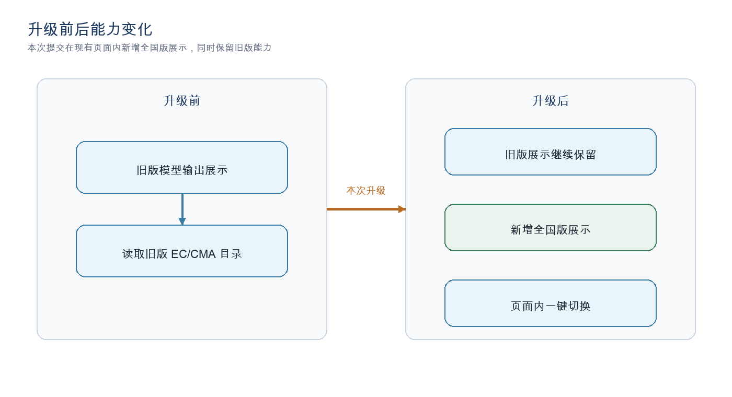
图 1：升级前后能力变化

二、升级内容
- 新增全国版模型输出展示，支持 EC 和 CMA 两类模型。
- 保留旧版展示能力，旧版数据目录和旧版访问方式继续可用。
- 页面新增“旧版/全国”切换，用户可在同一入口查看两套展示。
- 全国版展示采用前端合成方式，展示数值模式、误差预测和校正结果三类面板。
- 部署配置新增全国版 EC/CMA 产物目录挂载。

三、系统运行效果截图
以下截图来自本地样例数据，用于展示升级后的实际页面效果。
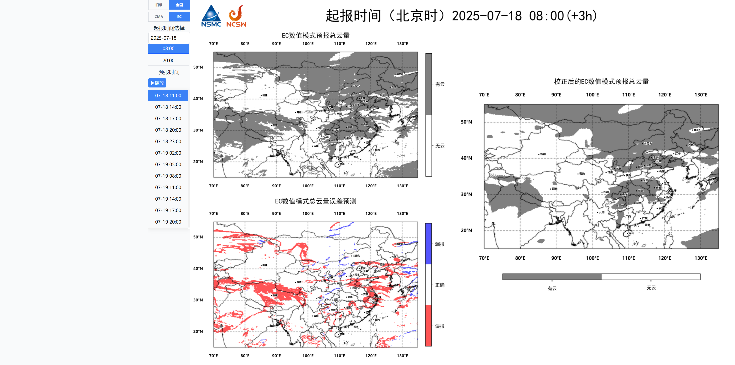
图 2：全国版运行效果截图
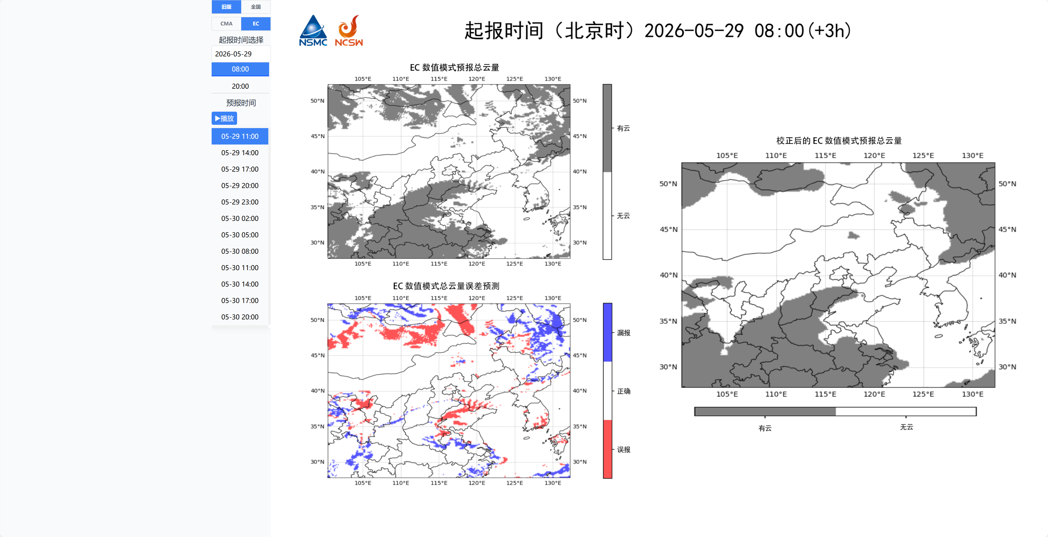
图 3：旧版模式运行效果截图

四、上线后运行模式
上线后仍然只有一个 Web 服务，对外端口和访问路径不变。服务内部根据模式读取旧版或全国版产物目录，实现并行运行。
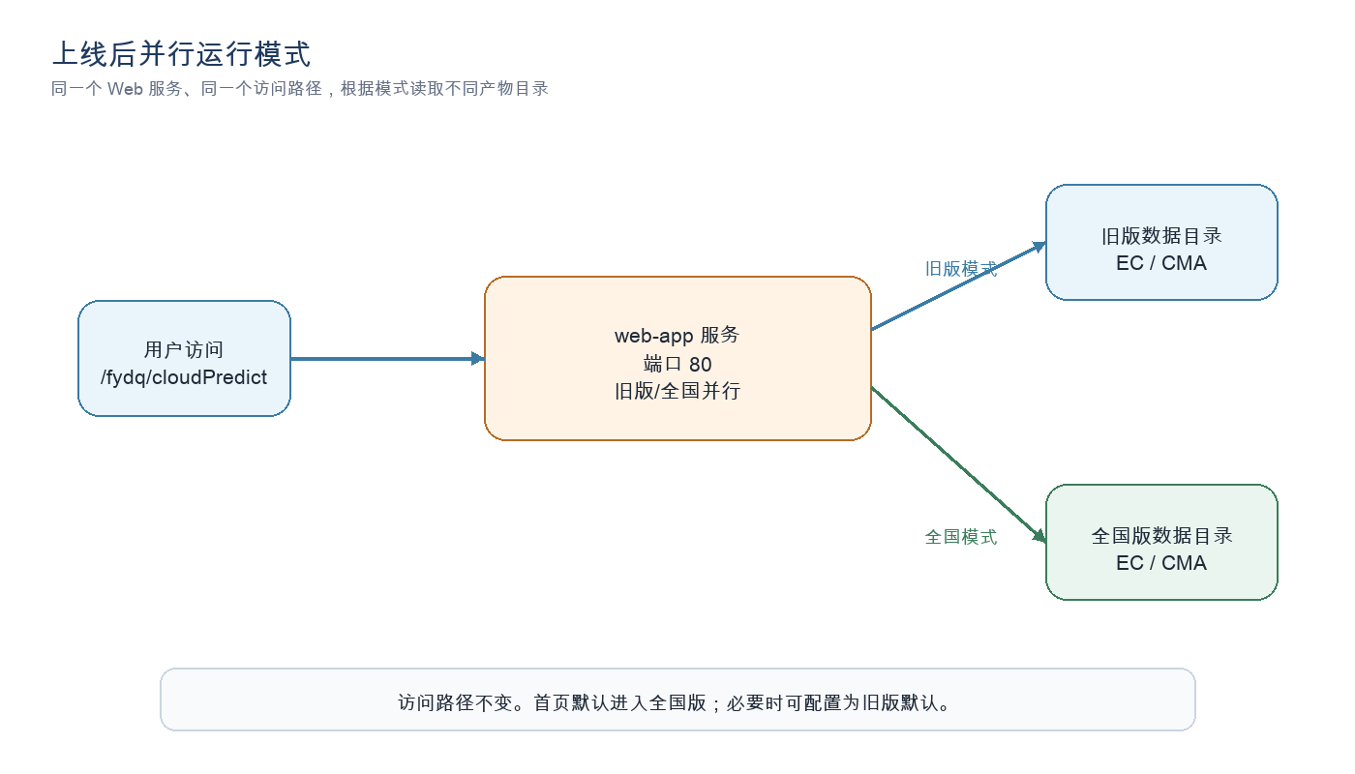
图 4：上线后并行运行模式
服务形态 | 一个 web-app 服务
访问端口 | 80
基础路径 | /fydq/cloudPredict
旧版模式 | legacy，读取原有 EC/CMA 产物目录
全国模式 | china，读取新增全国版 EC/CMA 产物目录

五、上线实施方案
- 发布包含本次提交的应用镜像。
- 准备全国版 EC/CMA 产物目录，并确认服务账号具备读取权限。
- 更新容器挂载配置，将全国版目录挂载到应用容器。
- 重启 web-app 服务。
- 分别验证旧版页面、全国版页面、EC 模型和 CMA 模型展示结果。
- 观察日志和用户反馈，确认没有异常后完成上线同步。

六、影响范围
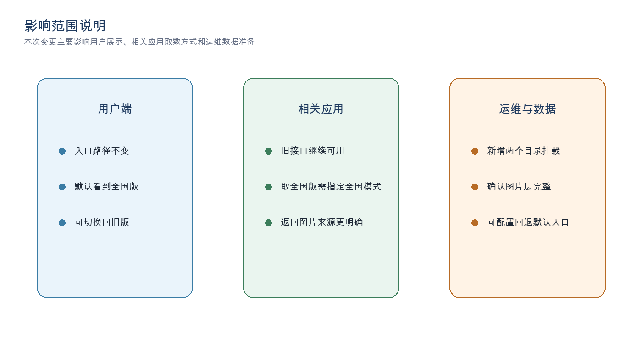
图 5：影响范围说明
对象 | 影响说明 | 处理建议
用户端 | 入口路径不变，默认看到全国版，可切回旧版。 | 上线前同步页面变化，必要时可将默认入口设回旧版。
相关应用 | 旧接口继续可用；读取全国版时需指定 china 模式。 | 需要接入全国版的应用增加 mapType=china。
运维与数据 | 新增全国版 EC/CMA 产物目录和挂载要求。 | 上线前确认目录、权限、图片层和磁盘容量。

七、风险与保障
- 风险一：全国版数据目录未准备好时，首页默认进入全国版可能出现暂无数据。保障措施：上线前完成目录和图片层检查。
- 风险二：首页默认展示变化可能影响用户习惯。保障措施：提前同步，并保留切回旧版能力。
- 风险三：相关应用未传全国版参数时仍读取旧版。保障措施：明确接入规则，需要全国版时增加 mapType=china。
- 回退方式：可先将首页默认模式调整回旧版；如需完全回退，可回退应用镜像，旧版目录和旧接口无需迁移。

八、汇报口径
本次升级已完成全国模型输出界面展示能力。上线后系统保持原访问路径和原服务形态，旧版展示继续保留，全国版作为新增模式与旧版并行运行。用户端主要变化是首页默认进入全国版并新增版本切换；相关应用如需读取全国版数据，需要显式指定全国模式。上线前重点确认全国版数据目录、权限和图片层完整性。

